00:00至00:00 | 00:00至00:00 | 00:00至00:00 | 00:00至00:00 | 00:00至00:00 | 00:00至00:00 | 00:00至00:00
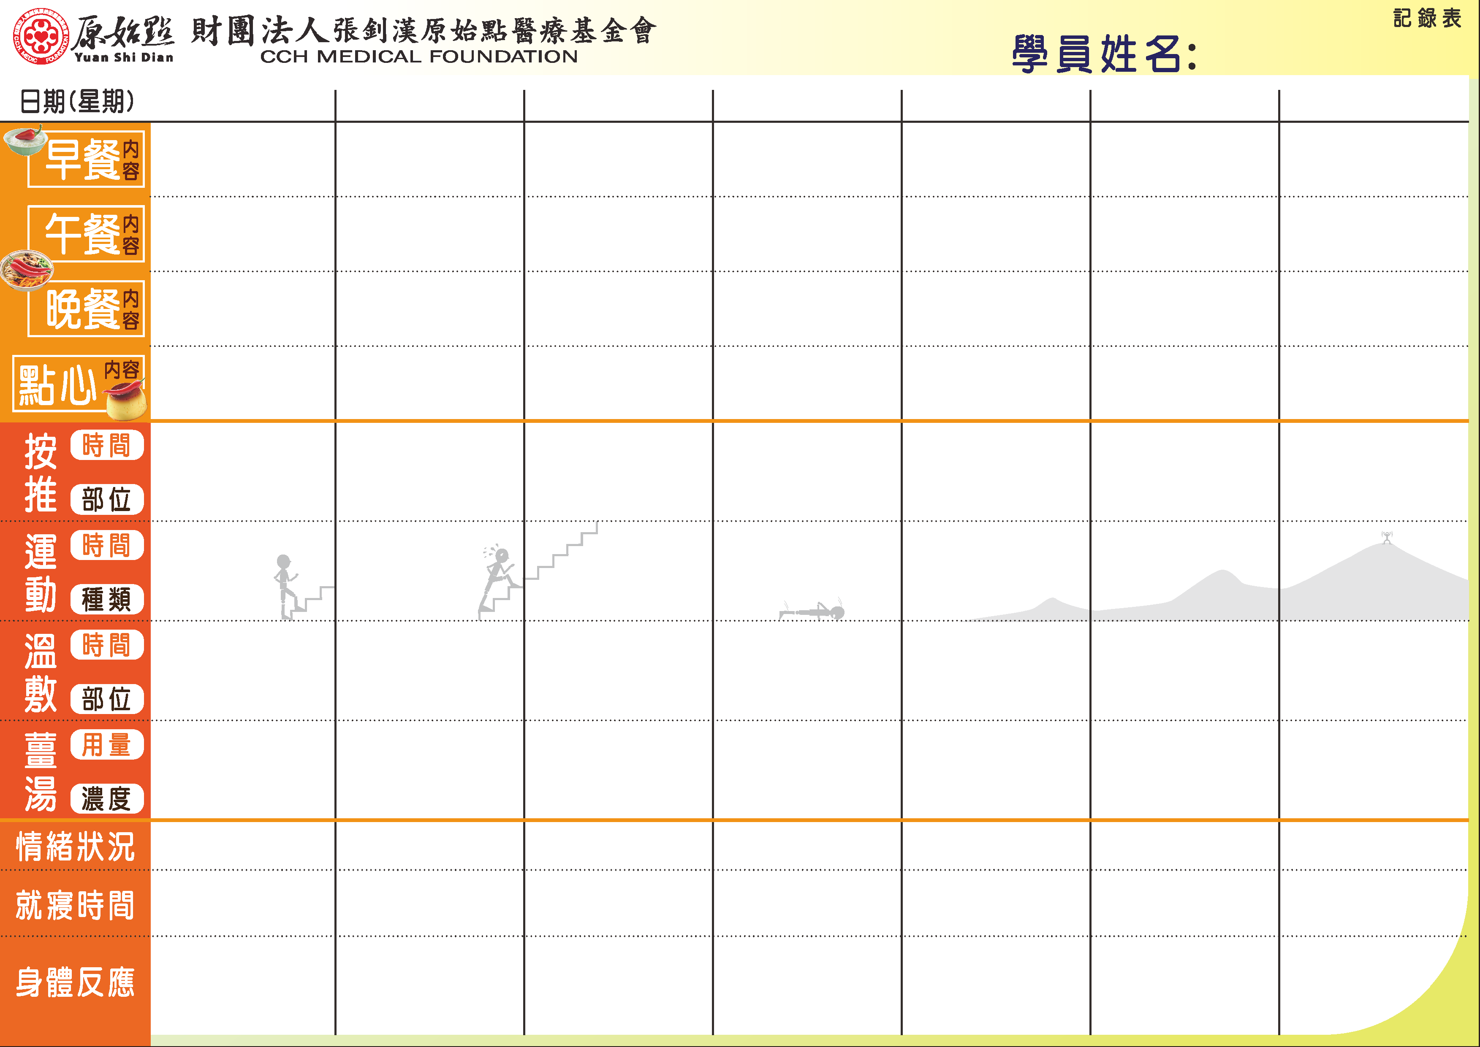
月 日(一) 月 日(二) 月 日(三) 月 日(四) 月 日(五) 月 日(六) 月 日(日)

